**روش درس خواندن برای امتحان ، چگونه برای امتحانات آماده شویم؟**

“مکن ای صبح طلوع!” تعجب نکنید، این جمله ای است که همه ما درست شب قبل از امتحان بر زبان می‌آوریم. چرا؟ چون به اندازه کافی برای امتحان درس نخوانده و آماده نیستیم. فصل امتحانات فرا رسیده و همه ما باید خود را کمابیش برای آنها آماده کنیم. اما آیا واقعا راهی به جز [درس خواندن در شب](https://soheilamani.com/how-to-study-at-night/) برای قبولی در امتحان وجود ندارد؟ قطعا وجود دارد. ما در این مقاله به شما **روش درس خواندن برای امتحان** را می‌آموزیم. آشنایی با بهترین روش های درس خواندن برای امتحان باعث خواهد شد که ما بتوانیم علاوه بر اینکه یادگیری خود را افزایش می دهیم، نتیجه دلخواهمان را هم از امتحانات بگیریم. پس اگر شما هم به دنبال راه های موفقیت در امتحانات هستید، به هیچ عنوان این مقاله **هوش برتر ایرانیان** را از دست ندهید.

در اینجا می‌آموزیم که:

* [روش‌های مطالعه تا چه اندازه اهمیت دارند؟](https://soheilamani.com/how-to-study-for-exams/#imps)
* [چگونه مطالب را مطالعه و مرور کنیم؟](https://soheilamani.com/how-to-study-for-exams/#how)
* [بهترین زمان شروع مطالعه چه وقتی است؟](https://soheilamani.com/how-to-study-for-exams/#time)
* [بررسی متن چه اهمیتی دارد؟](https://soheilamani.com/how-to-study-for-exams/#text)
* [استراحت کردن چقد مهم است؟](https://soheilamani.com/how-to-study-for-exams/#rest)
* [خودآزمایی و نقش آن در یادگیری](https://soheilamani.com/how-to-study-for-exams/#examine)
* [اصلاح ذهنیت به چه شکل است](https://soheilamani.com/how-to-study-for-exams/#mindset)
* [هدفگذاری چیست](https://soheilamani.com/how-to-study-for-exams/#goalsetting)

**تجربه شخصی در انتخاب بهترین روش درس خواندن برای امتحان**



قبل از اینکه برویم سر اصل مطلب، دوست دارم چند کلامی با شما دوستانه صحبت کنم. استرس و اضطراب یکی از مهمترین [عوامل موثر در یادگیری](https://soheilamani.com/factors-that-influence-learning/) است که در زمان امتحانات به سراغ ما می‌آیند. بخش مهمی از این استرس ناشی از آن است که ما خودمان می‌دانیم برای موفقیت در امتحان به خوبی مطالعه نکرده‌ایم. اشتباه نکنید، منظور ما میزان ساعات مطالعه نیست، بلکه میزان [کیفیت مطالعه](https://soheilamani.com/how-to-have-a-better-reading/) شماست. برای همین هم این استرس بر ما غلبه کرده و باعث می‌شود حتی مطالبی که بر آن‌ها مسلط هستیم را هم از یاد ببریم.

دلیل اصلی کیفیت پایین و دانش سطحی ما عدم آشنایی با مهارت‌های مطالعه است. مهارت‌هایی مانند نقشه کشی ذهنی، تندخوانی، تکنیک‌های تقویت حافظه و یا حتی افزایش تمرکز همگی باعث خواهند شد تا ما بهتر درس بخوانیم و در نتیجه در آزمون‌ها و امتحانات پیش رو عملکرد بهتری داشته باشیم. در واقع ما به کمک مهارت‌های مطالعه می‌توانیم در زمان خود صرفه‌جویی کنیم، آن‌هم بدون آنکه کیفیت مطالعه و یادگیری ما کاهش پیدا کند.  در ادامه مقاله با هم خواهیم دید که این مهارت‌ها و فنون مطالعه چگونه موجب بهبود یادگیری ما می‌شوند.

**چرا پیدا کردن روش درس خواندن برای امتحان مهم است؟**

همانطور که گفتیم آشنایی با روش‌‌های مطالعه موثر به ما کمک خواهد کرد تا بهتر از گذشته خود را برای امتحانات آماده کنیم. بسیاری از افراد تصور می‌کنند که حافظه ضعیف یا ضریب هوشی پایینی دارند. در حالی که در بیشتر موارد آن‌ها تنها نمی‌دانند از مغز خود و قابلیت‌های آن چگونه استفاده کنند. آشنایی با مهارت‌های مطالعه و ادغام آن‌ها با روش های درس خواندن برای امتحان به ما در موفق شدن کمک خواهد کرد. علاوه بر این ما با یادگیری این روش‌ها ترس و استرس قبول نشدن در امتحانات را از خود دور خواهیم کرد. دور شدن استرس باعث خواهد شد که ما بتوانیم هم در هنگام مطالعه و هم در زمان امتحان تمرکز بیشتری داشته باشیم. تمرکز عاملی حیاتی و تعیین کننده در زندگی ماست که می‌تواند کیفیت و نتیجه هرکاری را دگرگون کند.

اما به طور کلی شما با توجه به نکاتی که در ادامه به آن‌ها اشاره می‌کنیم خود را برای شرکت در امتحانات و قبول در آن‌ها آماده کنید. این نکات عبارتند از:

1. روش‌های مطالعه و مرور مطالب
2. خودآزمایی
3. تمرکز بر روی مطالبی که بلد نیستید

در ادامه به شما خواهیم آموخت که با پیاده کردن هریک از این روش ها چگونه می توانید [بهترین روش برای درس خواندن در دبیرستان](https://soheilamani.com/how-to-study-at-high-school/) یا دانشگاه را در هنگام شب امتحان انتخاب کنید. پس با ما همراه باشید.

**اولین قدم؛ استفاده از روش‌های صحیح مطالعه و مرور مطالب**



به گفته ارسطو، فیلسوف یونانی، یادگیری همان یاد آوری است. خواندن و ثبت مطالب در ذهن کار خیلی سختی نیست. اما اینکه ما بتوانیم مطالب را همانگونه که خوانده‌ایم به ذهن بسپاریم و بعدا هم به یاد بیاوریم اهمیت زیادی دارد. فرقی نمی کند که چه حجم از مطالب را به ذهن خود وارد می‌کنیم. زمانی این مطالب ارزش پیدا می کنند که ما بتوانیم آنها را در حافظه خود ثبت کنیم. پس بعد از اینکه مطالب را خواندیم در درجه اول به خاطر سپردن مطالب و پس از آن به یاد آوردن آن‌ها اهمیت دارد. بیشتر ما این تجربه فراموش کردن مطالب درسی را داشته‌ایم. آن هم در حالی که ساعت‌ها برای مطالعه و به خاطرسپاری آن‌ها تلاش کرده‌‎ایم. اما چرا چنین اتفاقی می‌افتد؟

اولین موضوعی که موجب فراموشی و پاک شدن اطلاعات از حافظه ما می‌شود، مرور نکردن نیست، بلکه عدم آگاهی از نحوه مرور صحیح است. بسیاری از ما هنگام مطالعه زیر مطالب مهم خط می‌کشیم یا نهایتا آن‌ها را با ماژیک علامت می‌زنیم. در واقع خیلی از ما هنوز با [روش های خلاصه نویسی](https://soheilamani.com/summarizing-strategies/) آشنا نیستیم. برای همین هم نمی‌دانیم چگونه یادداشت برداری کنیم تا بتوانیم بعدا یادداشت‌های خود را مرور کنیم. بهترین ابزار برای یادداشت برداری و خلاصه نویسی، نقشه کشی ذهنی است. به کمک این روش ما می‌توانیم حجم زیادی از مطالب درسی امتحان را در یک نقشه ذهنی خلاصه و دسته‌بندی کنیم. به این ترتیب دیگر برای مرور آن‌ها به مشکل برنمی‌خوریم. حال بیایید ببینیم برای موفقیت در مرور چه نکات و تکنیک‌های دیگری می‌توانند به ما کمک کنند.

**مغزتان را بمباران اطلاعاتی نکنید!**

یکی از اشتباهاتی که به خصوص در هنگام امتحانات از ما سر می زند این است که می‌خواهیم تمام کمبود‌ها و سهل‌انگاری‌های خود را در ۲۴ ساعت منتهی به امتحان جبران کنیم. این کار باعث می شود مغز ما به یکباره زیر تلی از اطلاعات و مطالب جدید دفن شود. در نتیجه ما نخواهیم توانست این مطالب جدید را به خوبی دسته بندی و تجزیه و تحلیل کنیم.



همچنین استرسی که از یاد نگرفتن این مطالب به ما وارد می‌شود بسیار خطرناک است. بهترین روش درس خواندن برای شب امتحان این است که مطالب را کم کم و با وقفه‌های کوتاه مدت بین هر مطلب یاد بگیریم. اینگونه هم مطالب را یاد میگیریم، هم ذهنمان خسته نمی‌شود و هم استرس اضافی به ما وارد نخواهد شد. همچنین این استراتژی چون مغز ما را خسته نمی‌کند، می‌تواند به [افزایش سرعت مطالعه](https://soheilamani.com/how-to-increase-our-reading-speed/) هم کمک کند.

بهتر است که با توجه به شرایط موجود و زمانی که دارید خود را برای امتحان آماده کنید. این کار باعث خواهد شد تا شما بهره کافی را از میزان ساعات مطالعه خود ببرید.

یادگیری مهارت‌هایی مانند [تندخوانی](https://soheilamani.com/%d8%a2%d9%85%d9%88%d8%b2%d8%b4-%d8%aa%d9%86%d8%af%d8%ae%d9%88%d8%a7%d9%86%db%8c/) در کنار برنامه‌ریزی صحیح به شما کمک خواهد کرد تا درس‌های خود را به مرور زمان و با دقت بخوانید. تندخوانی علاوه بر افزایش سرعت، کیفیت و دقت مطالعه شما را نیز چند برابر افزایش خواهد داد.

**مرور مکرر مطالب**

یکی دیگر از استراتژی‌هایی که می تواند به موفقیت ما در امتحانات کمک کند، مرور مطالب به صورت منظم است. این کار می تواند تاثیرات [منحنی فراموشی](https://fa.wikipedia.org/wiki/%D9%85%D9%86%D8%AD%D9%86%DB%8C_%D9%81%D8%B1%D8%A7%D9%85%D9%88%D8%B4%DB%8C) را خنثی کند. برای اینکه بتوانید مطالب را به خوبی مرور کنید باید مدام از هرآنچه که مطالعه می کنید یادداشت برداری کنید.

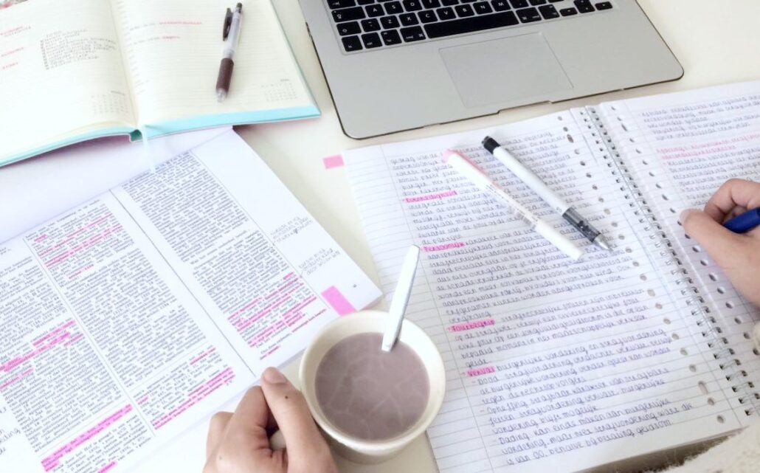

این خلاصه نویسی ها به شما کمک خواهد کرد که هرگاه بخشی از یک مطلب را متوجه نشدید و یا فراموش کردید، به خوبی آنرا یادآوری کنید. اما نکته ای که در این استراتژی وجود دارد این است که معمولا باید از قبل برای آن آماده شده باشید. پس برای اینکار قطعا به خلاصه نویسی نیاز دارید. همانطور که پیشتر هم گفتیم، استفاده از نقشه‌های ذهنی بهترین روش خلاصه نویسی است. علاوه بر این مرور مطالبی که در یک [نقشه ذهنی](https://soheilamani.com/how-to-make-a-mind-map/) یادداشت کرده‌ایم زمان بسیار کمتری از ما خواهد گرفت. بنابراین می‌توانیم مطالب بیشتری را در مدت زمانی که در اختیار داریم مرور کنیم. اینگونه مطالب بهتر در حافظه بلند مدت ما ثبت می‌شوند.   
در ادامه به شما روش های صحیح دیگری می آموزیم که حتی در شب قبل از امتحان هم می توانید از آنها برای درس خواندن استفاده کنید.

**چه زمانی مطالعه را شروع کنیم؟**

زمان شروع مطالعه هم یکی از عوامل مهم برای انتخاب بهترین روش درس خواندن برای امتحان است. اما این عوامل هم بیشتر به خود افراد برمی گردد. برای مثال افراد زیادی هستند که ترجیح می دهند شب را بیدار بمانند و برای امتحان مطالعه کنند. جالب اینجاست که یادگیری این افراد در شب ها بیشتر از روز است.

اما در طرف دیگر افراد دیگری هستند که ترجیح می دهند صبح زود درس خواندن را برای امتحان شروع کنند. فرقی نمی‌کند که شما شب ها راحت‌ترید یا روز، مهم این است که دقیقا زمانی را انتخاب کنید که برای مطالعه‌تان مناسب‌تر است و به حرف دیگران اهمیت ندهید. یادتان نرود که سعی کنید از زمانتان به نحو احسن برای یادگیری استفاده کنید.

[بهترین زمان برای مطالعه](https://soheilamani.com/best-time-for-study/)

**برانداز کردن متن یکی از بهترین روش های درس خواندن برا امتحان است**

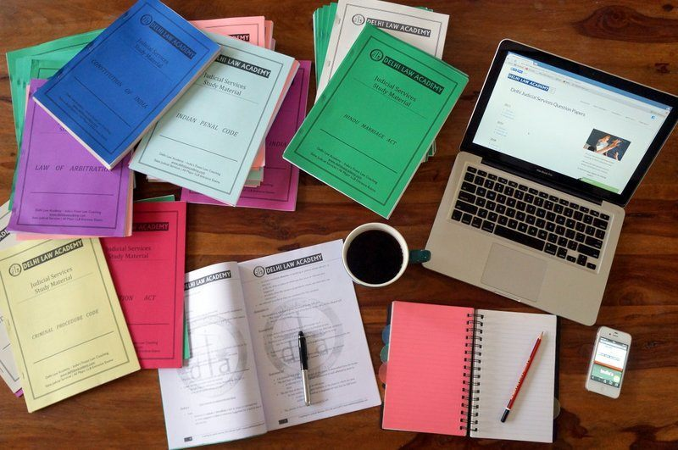

قبل از شروع، کتاب، دفتر، جزوه، نمونه سوال یا هرچیز دیگری که قرار است برای امتحان بخوانید را برداشته و سعی کنید با یک نگاه ساده و سریع آن را بررسی کنید. لازم نیست به جزئیات دقت کنید و فقط سرفصل ها را بخوانید. این کار شما را به مطلبی که قرار است بخوانید آشنا می کند. به کمک این استراتژی شما خواهید توانست که حجم هریک از بخش ها را متوجه شوید. اگر این کار برای شما دشوار است، پیشنهاد می‌کنیم مقاله [افزایش حوزه دید](https://soheilamani.com/how-to-improve-eye-span/) را مطالعه کنید. تمریناتی که در این مقاله وجود دارند به شما کمک می‌کنند تا در هر مکث چشمی کلمات بیشتری را ببینید.

سپس با توجه به حجم مطالب و میزان آشنایی خود با آنها مطالعه مان را برنامه‌‎ریزی کنیم. بدین ترتیب دیگر زمان زیادری را صرف موضوعی نمی‌کنیم که به خوبی آنرا بلد هستیم و یا اهمیت چندانی در امتحان ندارد. این کار همچنین می‌تواند باعث کاهش استرس ما نیز شود.

**استراحت کردن های کوتاه و هدفمند**

یکی دیگر از راه‌های موفقیت در امتحانات استراحت کردن آنهم به صورت مداوم در حین مطالعه است. این کار باعث می شود که مغز شما فرصت بازیابی انرژی را داشته باشد و آماده یادگیری مطالب جدید شود. زمانی که شما بصورت مداوم و بی وقفه مطالعه می کنید مغز شما خسته شده و راندمان آن کاهش می‌یابد. بهتر است پس از اینکه به هرکدام از اهداف خود رسیدید، دقایقی را استراحت کنید و سپس به مطالعه کردن بازگردید.

**خود آزمایی، دومین روش درست درس خواندن برای شب امتحان**

اشتباهات و مشکلات بزرگترین دوستان ما هستند. آنها به ما کمک می‌کنند تا بهتر از میزان دانش خود نسبت به یک موضوع آگاه شویم و برای بهبود آن کاری انجام دهیم. یکی از کارهایی که شما برای موفقیت در امتحانات باید انجام دهید، پیدا کردن نقاط ضعف خود و به طبع آن راه حلی برای برطرف کردن آنهاست. به همین دلیل هم باید در طول مطالعه مطالب مختلف مدام خود را بیازمایید تا مشکلات را به تشخیص دهید.  
برای انکار می‌توانید پس از مطالعه هر بخش تمرینات مربوط به آن را حل کنید. سپس پاسخ‌هایتان را با جواب صحیح مقایسه کنید و بفهمید در کدام قسمت‌ها مشکلات بیشتری دارید.



نکته‌ای که در این استراتژی بسیار مهم است، قبول کردن ضعف ها و کنار آمدن با آنهاست. البته این کنار آمدن به این معنا نیست که ما باید مشکلات و نقاط ضعفمان را رها کنیم. بلکه می‌بایست با شناسایی آنها و انتخاب بهترین روش های درس خواندن برای امتحان، این مشکلات را برطرف کنیم. مهمترین موضوع این است که در هنگام مواجه شدن با این مشکلات خونسرد باشید و تمرکز خود را از دست ندهید. بسیاری از ما وقتی می‌فهمیم که بخشی از مطالب را به خوبی بلد نیستیم خودمان را می‌بازیم. این کار علاوه بر اینکه استرس زیادی به ما وارد می کند، باعث کاهش میزان یادگیری ما هم خواهد شد.

اشتباه بزرگ ما این است که فکر می‌کنیم برای فهمیدن یک متن باید کلمه به کلمه آن را خواند. خود این موضوع تا حد بسیار زیادی از سرعت مطالعه ما می‌کاهد. بهترین راهکار این است که به جای کلمه‌خوانی، عبارت‌خوانی را بیاموزیم که اتفاقا یکی از مهمترین [ترفندهای تندخوانی](https://soheilamani.com/speed-reading-tips/) به حساب می‌آید.

**پیدا کردن بهترین روش درس خواندن برای شب امتحان با اصلاح ذهنیت**

شاید عجیب به نظر برسد اما همان اندازه که مرور مطالبی که آنها را به اصطلاح بلد هستیم اهمیت دارد، به همان میزان هم تمرکز بر روی سایر بخش ها که آنها را به خوبی یاد نگرفته ایم هم مهم است. اما برای این اینکار هم استراتژی ها مختلفی در پیش روی ما قرار دارد که به کمک آنها می توانیم بر روی سایر مطالب هم تمرکز کرده و آنها را به خوبی یاد بگیریم. شما همچنین می توانید از این استراتژی حتی به عنوان یکی از [روش های تندخوانی برای کنکور](https://soheilamani.com/speed-reading-for-university-entrance-exam/) هم استفاده کنید. این استراتژی ها عبارتند از:

* فکر کردن به معلم و کلاس درس
* هدفگذاری
* نگرش صحیح
* استراحت کردن های کوتاه و هدفمند

**به یاد آوردن کلاس درس**

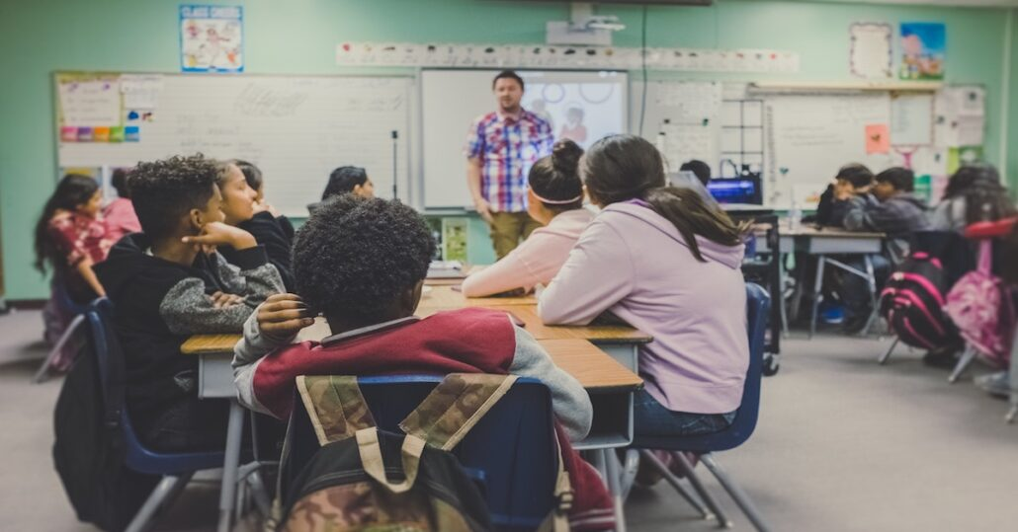

یکی از روش‌هایی که می تواند به شما  در یادگیری مطالب جدید کمک کند، یادآوری کلاس درس است. این کار باعث خواهد شد که شما نکات و قسمت‌های مهم درس را بهتر به یاد بیاورید و آسانتر یاد بگیرید. همچنین یادآوری کلاس و معلم که یکی از روش‌های درست درس خواندن برای امتحان محسوب می‌شود باعث خواهد شد که شما یادتان بیاید معلم بر روی چه نکاتی بیشتر تاکید داشته و ممکن است سوالات را از آن بخش‌ها طرح کند.

اما این استراتژی نیازمند آن است که شما حضور فعال در کلاس داشته باشید و تدریس معلم را یادتان باشد. در واقع تمرکز داشتن سر کلاس مهمترین عاملی است که باید به آن توجه داشته باشید. اگر بدون تمرکز سر کلاس حاضر شویم، انگار که اصلا به کلاس نرفته‌ایم. اما اگر این موضوع در مورد شما صدق نمی کند نگران نباشید چرا که ما راهکارهای دیگری هم برای شما داریم. استفاده از این این استراتژی‌ها به شما کمک می‌کند تا بتوانید روش درست درس خواندن برای امتحان را انتخاب کنید.

**هدفگذاری**

به نظر شما می‌توان بدون هدف به مقصد خاصی رسید؟ از قبولی در یک امتحان کلاسی گرفته تا به دست آوردن رتبه خوب در کنکور تنها با هدفگذاری ممکن است. هدفگذاری از چند جهت موجب پیشرفت افراد می‌شود. نخست اینکه به کمک آن بسیاری از موانع و اتفاقات پیش رو مشخص خواهند شد. در نتیجه شما برای مقابله با آن‌ها آماده خواهید بود. همچنین هدفگذاری به شما در برنامه‌ریزی برای درس خواندن نیز کمک خواهد کرد. وقتی اهداف شما مشخص باشند، برنامه ریختن برای دستیابی به آن‌ها ساده‌تر از قبل خواهد بود.



همچنین داشتن اهداف خوب و دست‌یافتنی موجب [افزایش انگیزه برای درس خواندن](https://soheilamani.com/increase-motivation-for-studying/) نیز می‌شوند. انگیزه و میل به درس خواندن مهمترین عامل محرکی است که می‌تواند مطالعه را در عین لذت‌بخش بودن، برای شما پر فایده سازد.

البته به یاد داشته باشید که هرکس برای رسیدن به اهداف خود، به ابزار نیاز دارد. ابزار مطالعه هم چیزی نیست جز مهارت‌های مطالعه مانند تندخوانی، نقشه کشی ذهنی و یا حتی تکنیک‌های حافظه. بهتر است پیش از اینکه دیر شود و [استرس شب امتحان](https://soheilamani.com/how-to-deal-with-exam-anxiety/) گریبانتان را بگیرد فکری به حال آن بگیرید.

**نگرش صحیح**

داشتن نگرش صحیح بدون شک لازمه هر کسی است که دوست دارد در هر زمینه ای به موفقیت برسد. در ابتدای مقاله به این نکته که نباید استرس اضافی به خودمان تحمیل کنیم اشاره ای داشتیم. اما چگونه این کار امکان پذیر است؟  بعد از مطالعه کتب بسیار زیادی در زمینه آموزش، روانشاسی و مهارت های فرد تنها به یک نتیجه رسیده‌ام که دوست دارم آن‌را با شما در میان بگذارم. چرا که معتقدم به شما هم مثل من کمک خواهد کرد.  
بزرگترین درسی که از این کتاب‌ها و آموزش‌ها یاد گرفته‌ام را می‌توان در جمله زیر خلاصه کرد:

“به خودت سخت بگیر، اما هیچ کاری رو برای خودت سخت نکن”

این جمله به چه معناست؟ قطعا همه ما افرادی را دیده‌ایم که به قدری کارها و وظایفی که بر دوش دارند را بزرگ می‌کنند که حتی خودشان هم زیر بار مسئولیت آن‌ها خسته شده و شانه خالی می‌کنند.

  
در حالی که اگر از ابتدا با آرامش کامل آن کا را انجام می‌دادند به راحتی از پس انجام دانش بر می‌آمدند. این موضوع در مورد درس خواندن هم به همین شکل صدق می‌کند. افراد زیادی هستند که چون زمان کمی دارند، تمام وقت خود را صرف فکر کردن به این موضوع که وقت کافی برای مطالعه تمام مطالب ندارند می‌کنند. در نتیجه، همان مقدار مطالبی هم که می توانستند یاد بگیرند را یاد نخواهند گرفت.

فراموش نکنید که مهمترین موضوع در انتخاب بهترین روش درس خواندن برای شب امتحان این است که از زمان و انرژی که داریم به بهترین شکل استفاده کنیم. درغیر اینصورت پیدا کردن راه های موفقیت در امتحانات چیزی غیر ممکن خواهد بود.

**سخن پایانی**

سعی کردیم در این مقاله **هوش برتر ایرانیان**، شما را با بهترین راه‌های موفقیت در امتحانات آشنا کنیم. امید است که با استفاده از این راهکارها، علاوه بر گرفتن نمرات خوب، مطالب را هم به خوبی یاد بگیرید و بتوانید هر زمان که نیاز بود از آنها بهره ببرید.